1.引言

本部分介绍测试基本情况和要求，包括编写目的、项目背景和术语等。

1.1 编写目的

为软件测试建立计划，供软件测试人员作为软件测试实施时的参考。

1.2 项目背景

网络技术越来越发达，大学生对各类信息的需求愈发迫切，很多同学找不到自己需要的信息，还有一些同学在浩如烟海的个类信息来源中迷失了方向，造成了极大的时间、资源浪费，而大学生常用的信息是二手交易、失物招领/寻物启事、求助、兼职求职这四类。于是开发人员希望开发出一款用于校内的信息服务产品来解决这一问题，即通过校内信息平台将各信息汇总，帮助同学们快速找到自己想要的信息，再进行下一步的处理。

1.3 术语定义

本文档所提及的术语，其定义遵照GB/T11457标准。

1.4 参考资料

《软件工程方法与实践》

2 任务概述

本部分描述测试的目标、测试环境、软件的基本需求，以及测试的条件和限制等。

2.1 目标

能够基本实现用户的登录注册，发布帖子，修改帖子，删除帖子，查询帖子等基本功能，并且实现用户之间通过应用程序的沟通。

2.2 测试环境

硬件环境：mac电脑、window电脑各一台；

软件环境：Chrome

2.3 需求概述

用户：注册、登录、退出登录及以（二手交易为例）发布物品交易帖子、修改物品交易帖子、删除已发布的帖子、查看自己/其他用户发布的物品交易帖子、修改个人资料、查看个人主页

2.3.1 数据需求

包括系统所涉及的内部数据和外部数据要求，如外部存储格式、访问格式、以及内部数据结构和类型等。

web端：1、服务器ip地址

2、项目在服务器中的路径地址

2.3.2 事务需求

包括完成测试需要哪些事务要求，如每组测试的过程和处理要求、需要哪些工作等。

web端：

1、保证服务器正常运行

2、测试中有起码两个用户，能够实现需求概述中的所有功能

2.4 条件与限制

测试过程需要具备哪些条件，如各硬件设备、软件系统保证、人员齐备、各方面互相配合、内部协调等。限制包括资金限制、时间限制、环境限制等。

web端：服务器正常运行，其他无。

3 计划

本部分描述测试方案、测试的项目、测试前的准备工作和人员配备等。

3.1 测试方案

测试方案包括测试策略、测试过程、测试内容、要采用的测试技术，以及技术标准等

3.1.2 测试过程

白雪模拟两个用户进行交易、用户进入个人界面、用户进行发帖、修改与删除、注册并登陆

3.1.3 测试内容

用户的注册、登录、发布帖子、修改帖子、删除帖子、用户个人界面正确显示，能修改用户名能修改密码，能进入个人中心的界面查看个人发帖信息。

3.1.4 测试技术

黑盒测试

3.1.5 技术标准

数据库里存入用户信息，以及交易完成的信息。

各个页面中数据信息显示正确

3.2 测试准备

1.与各模块的主要负责人共同协商讨论；

2.阅读软件规格说明书、概要设计说明书、详细设计说明书，并以此作为总的提纲；

3.选择合适的输入/输出数据；

4.编写测试用例。

3.3测试机构及人员

测试机构的组建和人员组成、每个人员的职责和任务等。

测试人员：白雪

人员职责：

web端：

白雪：编写测试用例、测试文档、根据测试用例在软件上进行模拟测试、根据测试用例在软件上进行模拟测试。

4 测试项目说明

本部分是测试项目的情况说明，包括测试项目定义，测试用例编写和操作步骤，测试进度安排以及参考资料等。

4.1测试用例

1.登录

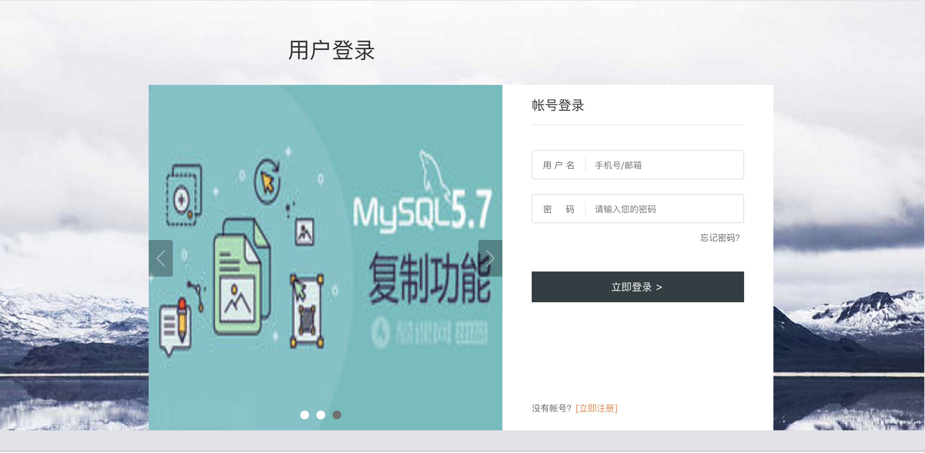

使用管理员账号和用邮箱注册的账号均可正常登陆。

2.注册

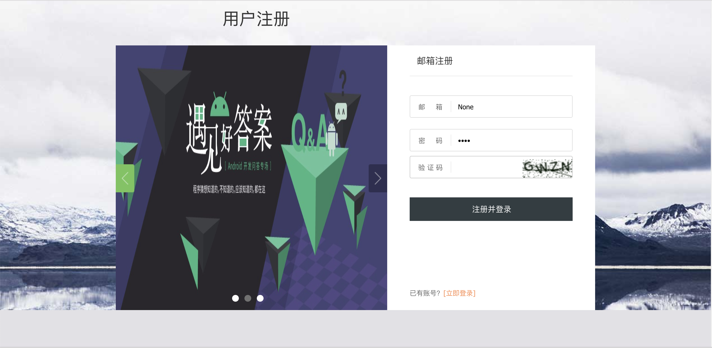

填写注册用的邮箱和密码，点击注册并登陆，注册用的邮箱会收到请您确定是否注册的邮件。点击邮件中的链接，即可成功注册。

3.对帖子的操作（发布/修改/删除）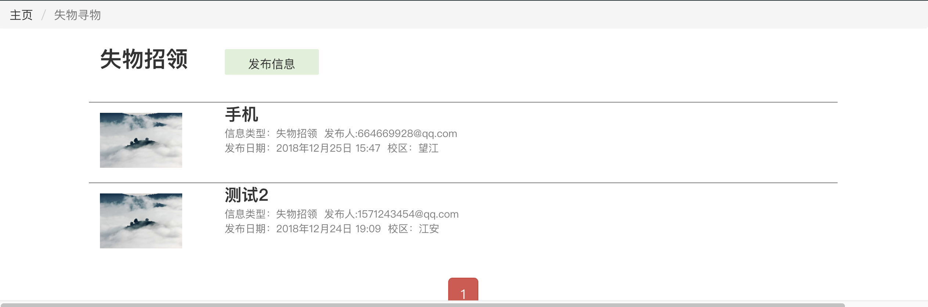

选择相应的类目，点击发布信息，即跳转到以下页面。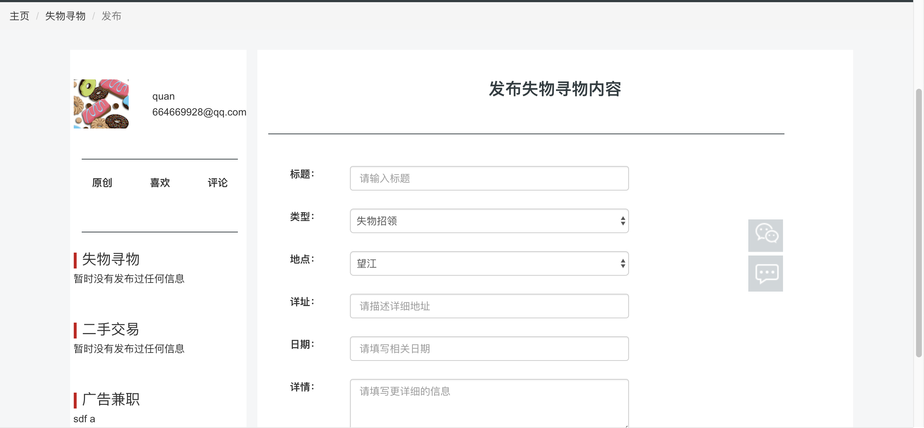

发布信息详情页

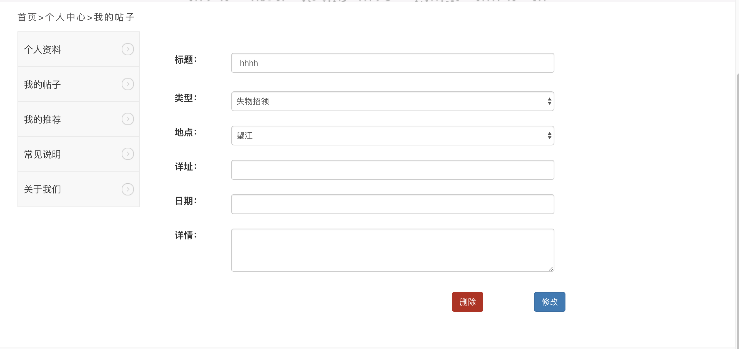

修改信息详情页

点击删除按钮，进入一下页面。

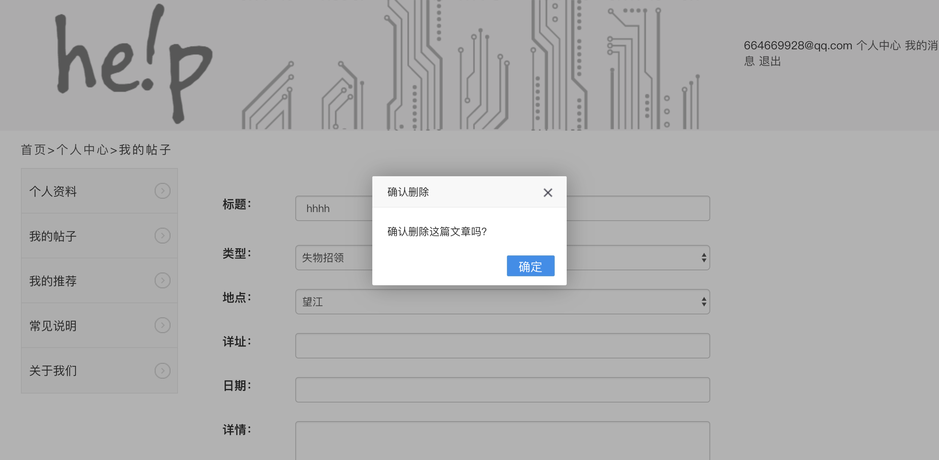

删除信息详情页

4. 查看（帖子/个人信息/留言）

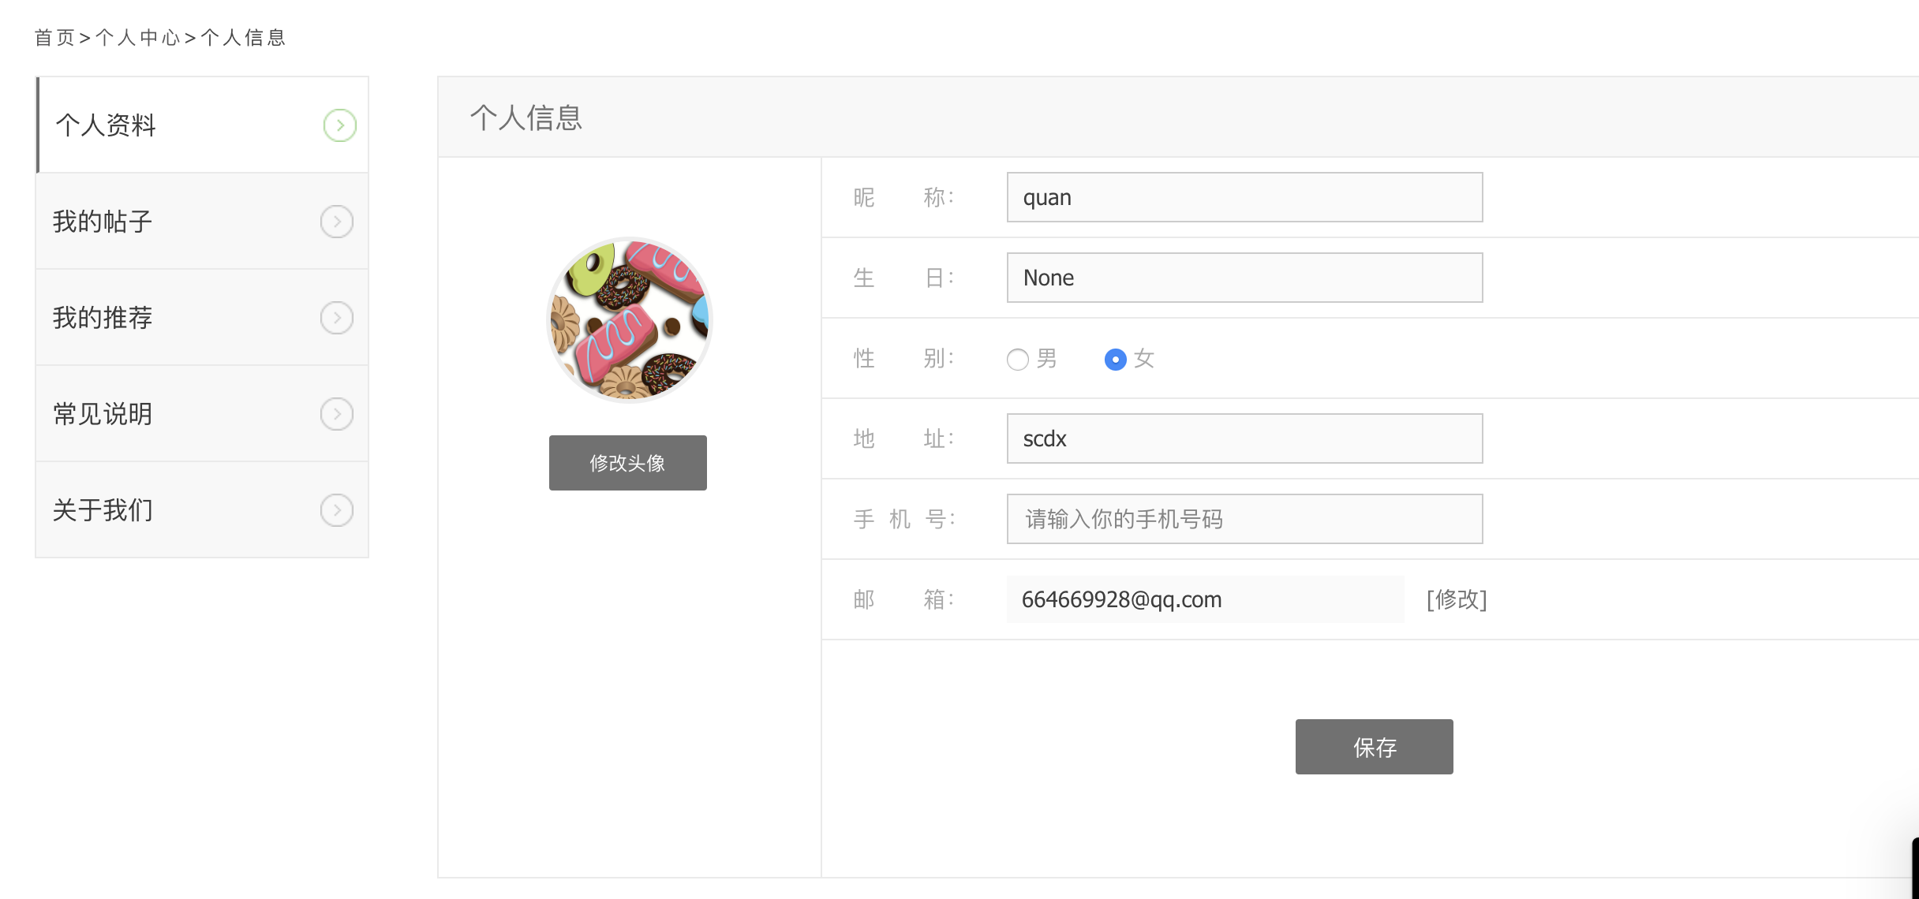

这是个人信息详情页，可在此修改个人信息。点击保存按钮，保存信息。点击修改头像按钮，修改头像。



点击相应类目的导航，查看网站中所有此类型的帖子。

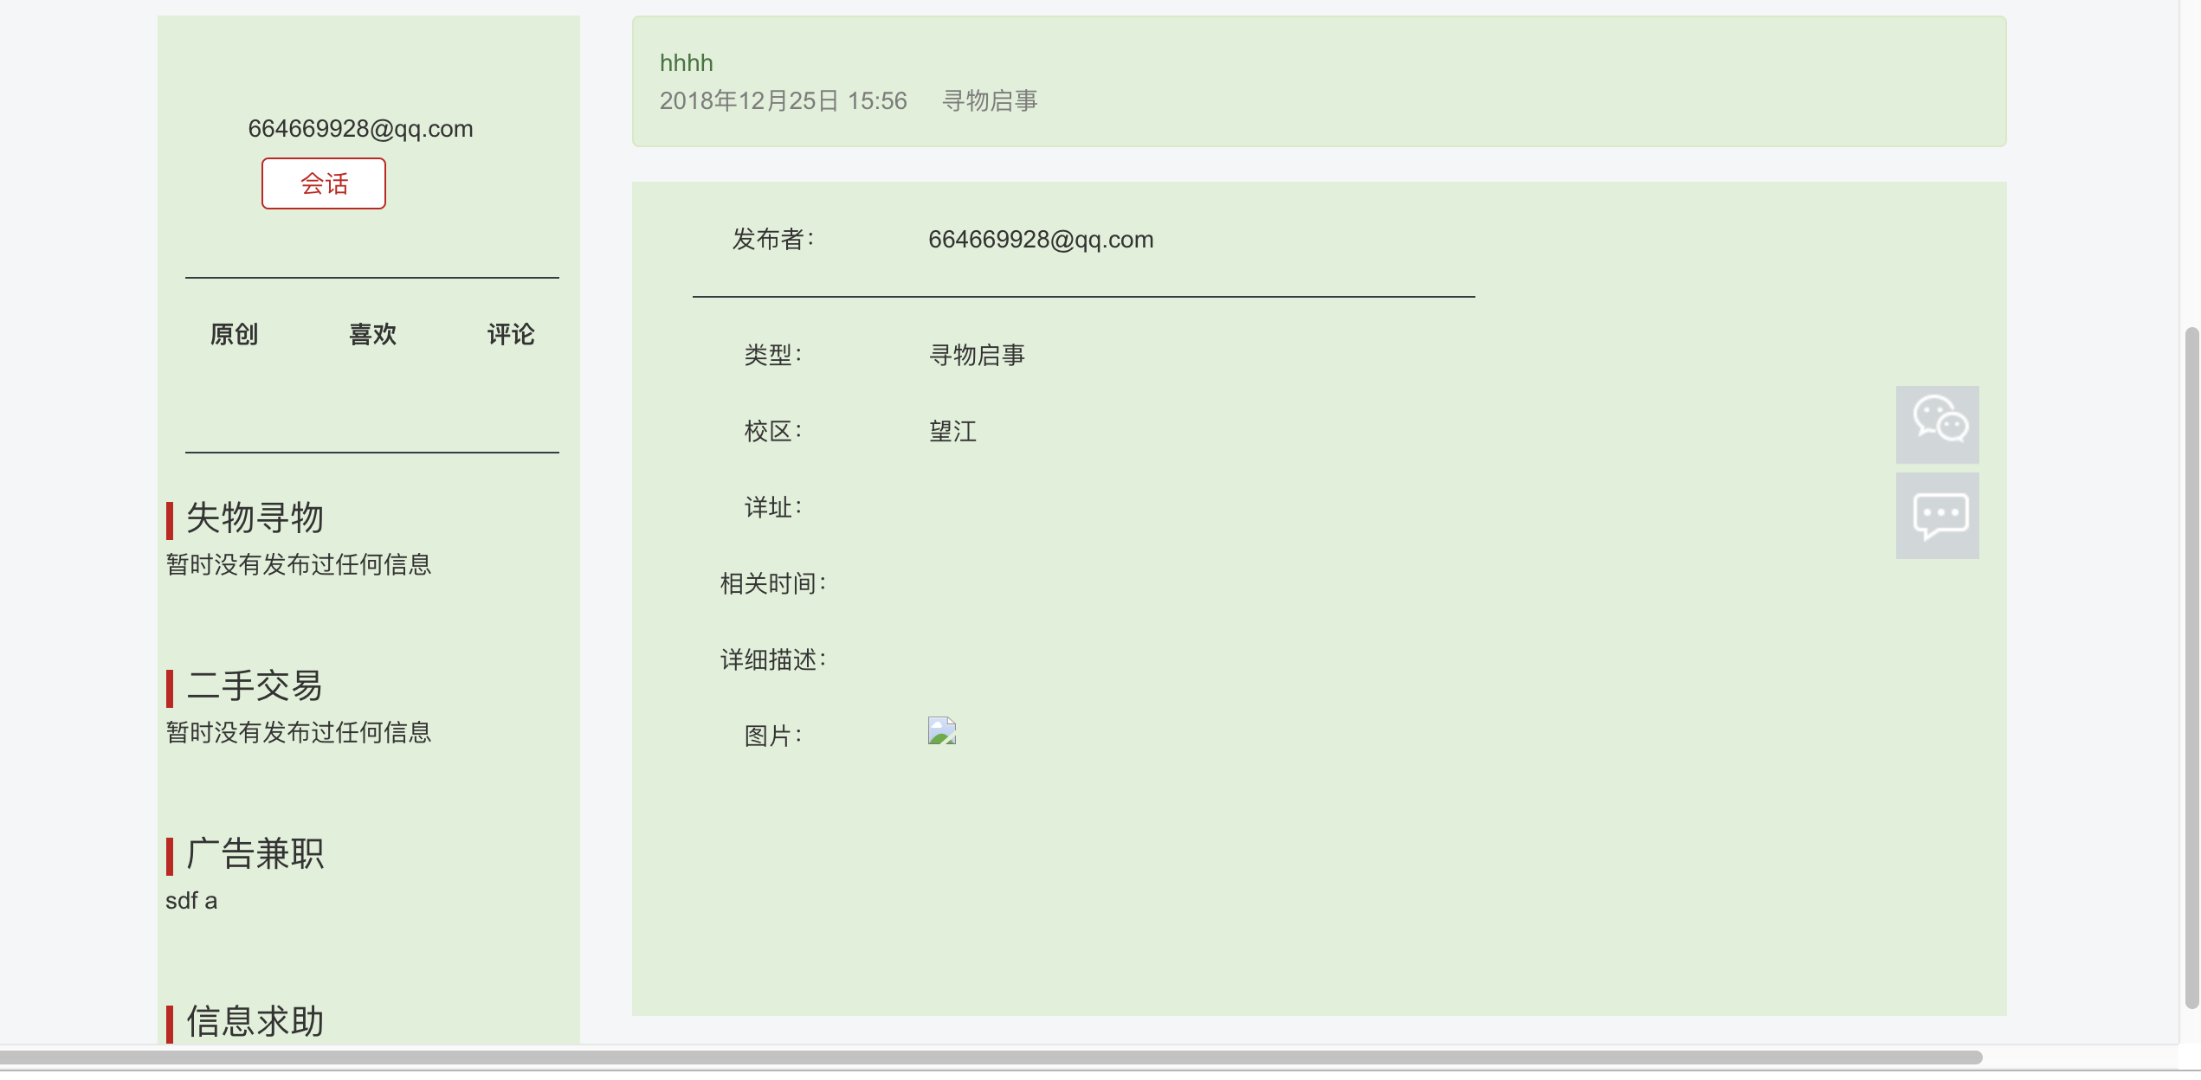

这是帖子信息详情页。

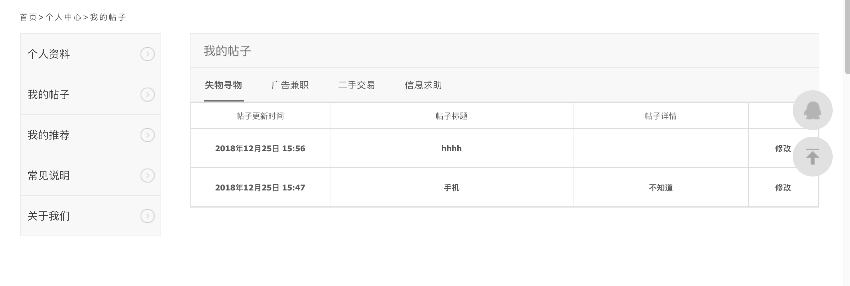

在个人中心中，可看到所有我发过的帖子。

7.留言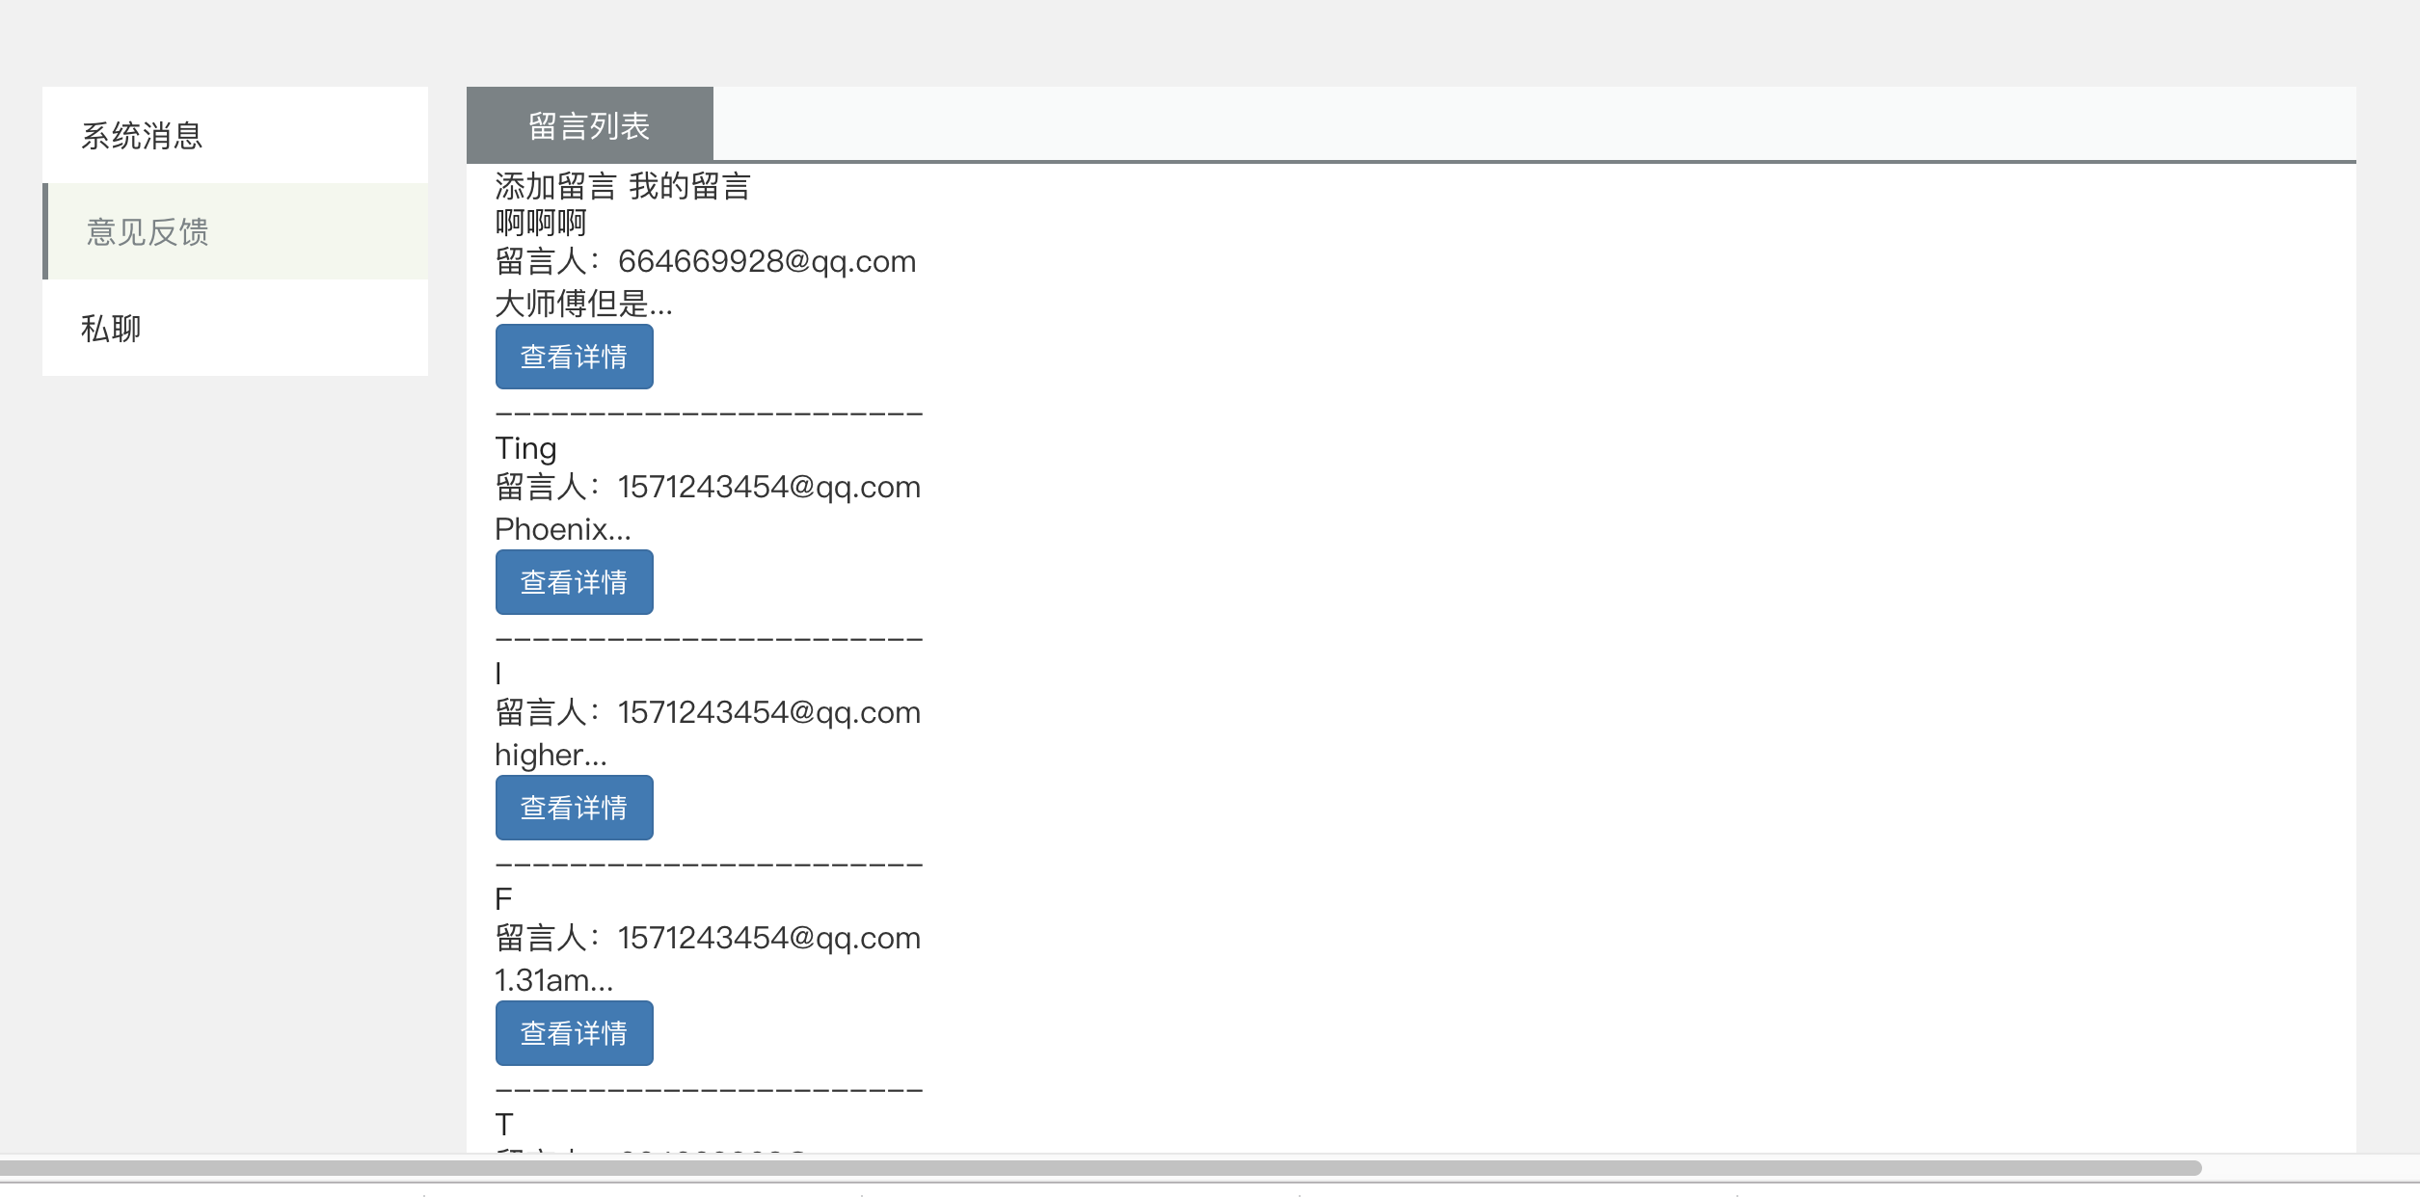

在我的消息中，查看网站目前所有的留言情况。

点击查看详情，进入以下页面。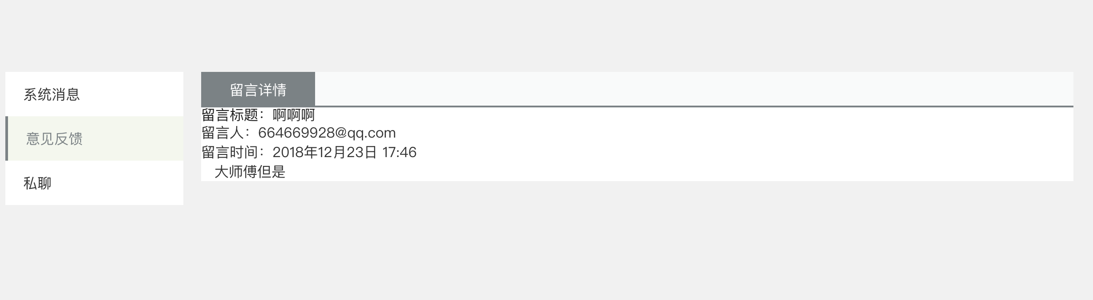

在意见反馈中点击添加留言，进入以下页面。

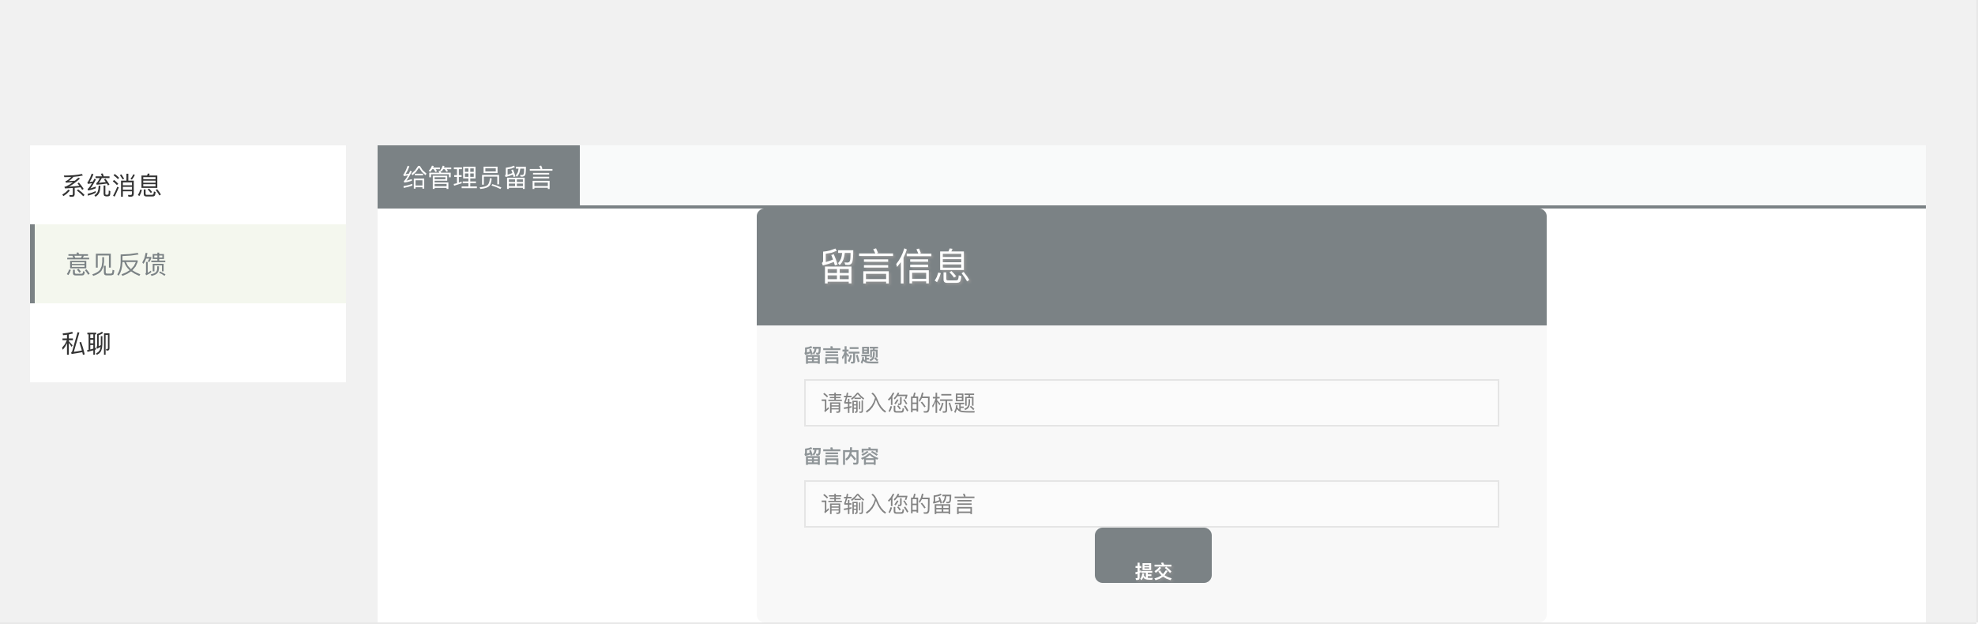

5 评价

我们的系统功能完善，且功能丰富，不易出错。但是因为周李泉使用了WebSocket,而WebSocket只支持windows系统，在我们的linux服务器上无法正常运行。因此，我们的系统如果想要真正成熟地投入使用必须更换现有的服务器。这是我们存在的问题。